**Melding om fisket uke 48/2022**

Rapporten skrevet mandag 05.12.2022 av Amalie Oda Harland, Willy Godtliebsen og Audun Reiertsen.

Alle kvanta i rapporten er oppgitt i tonn rundvekt, hvis ikke annet er presisert, og verdi i 1.000 kroner, evt. millioner kroner.

Generelt

Omsetningsdata i denne rapporten skriver seg først og fremst fra uke 48 i 2022, dvs. 28. november – 04. desember 2022.

Økt omsetning av fersklevert torsk, hyse, kongekrabbe og kveite sammenlignet med uke 47, og sistnevnte nådde det som sannsynligvis er en alle tiders toppukenotering. Sei og breiflabb levert av kystflåten holdt seg på samme nivå som uka før. Omsetningen av fryst råstoff svinger mye fra uke til uke, og var i uke 48 lavere enn uka før.

Råfisklagets omsetning i uke 48 er på 247 millioner kroner (foreløpig tall), ned fra 298 millioner kroner uka før. I tallet for uke 48 inngår 13 millioner kroner etter utenlandske leveranser. Omsetningen for norske båter stod dermed for 234 millioner kroner, fordelt med 124 millioner kroner på fersk og 110 millioner kroner på fryst råstoff.

Tilsvarende for uke 48 i fjor var omsetninga 236 millioner kroner, av det var 3 millioner kroner etter landinger fra utenlandske båter. Omsetningen for norske båter på 233 millioner kroner var fordelt med 83 på fersk og 150 på fryst råstoff.

Totalomsetningen hittil i år sammenlignet med tilsvarende periode i fjor framgår av tabell 1. Den økte omsetningen for norske båter er på 3,6 milliarder kroner, fordelt med pluss på 2,5 på fersk- og 1,1 på frystomsetningen. Frystomsetningen pr uke 48 i år er på 6.203 millioner kroner, mens ferskomsetningen er oppe i 8.215 millioner kroner. Omsetningen av fryst torsk pr uke 48 i år er på 2.907 millioner kroner mot 2.148 millioner kroner til samme tid i fjor, av redusert kvantum til 90.970 mot fjorårets 96.860 tonn. Når det gjelder omsetningen av fersklevert råstoff, er det torsken som drar mest opp pga. økte priser til tross for redusert kvantum. Kvantum fersk torsk omsatt så langt er 207.750 tonn, mot 214.480 tonn til samme tid i fjor, mens verdien er opp fra 3.506 til 5.078 millioner kroner.

**Tabell 1: Totalomsetning fordelt på norske og utenlandske leveranser**

|  |  |  |
| --- | --- | --- |
|  | Millioner kroner | |
| **Pr uke 48/2022** | **Pr uke 48/2021** |
| Norske fartøy  Utenlandske fartøy | 14.429  1.969 | 10.841  1.574 |
| **Totalsum** | **16.398** | **12.415** |

Råfisklagets omsetning for norske båter i uke 48 i år fremgår av tabell 2, med fordeling på fersk/fryst råstoff, og pr fiskeslag. Foreløpige tall for fryst råstoff i perioden viser 110 millioner kroner, som er ned fra 177 millioner kroner uka før. 2.250 tonn fryst torsk var størst i verdi med 78 millioner kroner, fulgt av 840 tonn sei/14 millioner kroner og 420 tonn hyse/11 millioner kroner. Omsetningen av fryst råstoff har svingt mye fra uke til uke, og inneværende uke (49) forventes ny øking, jf. landingstallene vist i neste avsnitt.

Når det gjelder landinger av fryst råstoff i uke 48 som bare delvis er omsatt, har vi følgende tall: Landingene utgjorde totalt 5.880 tonn, opp fra 3.800 tonn uka før. I de 5.880 tonnene landet i uke 48 inngår 3.800 tonn torsk, 950 tonn hyse, 570 tonn sei, 170 tonn blåsteinbit og 140 tonn gråsteinbit. Det var leveranser fra 8 trålere med 3.250 tonn torsk, 720 tonn hyse og 430 tonn sei som hovedfangst, 3 autolinebåter med 550 tonn torsk, 225 tonn hyse og 170 tonn blåsteinbit, og 1 snurrevadbåt med i hovedsak 130 tonn sei.

Omsetningen av ferskt råstoff i uke 48 utgjorde 124 millioner kroner, opp fra 101 millioner kroner uka før. Torsk, sei og kongekrabbe var størst i verdi med 12-55 millioner kroner på hver, og for øvrig slik det framgår av tabell 2. Bak de 3 kom kveita med alle tiders største ukeomsetning på 10 millioner kroner.

Omsetningen av fersk torsk utgjorde 2.160 tonn til verdi 55 millioner kroner, opp fra 1.590 tonn og 40 millioner kroner uken før. Line/autoline stod for 1.040 tonn, 450 tonn på garn, 340 tonn på snurrevad og 290 tonn var tatt på trål. Trålkvantumet var opp fra 220 tonn uka før, garn opp fra 360 tonn, line/autoline opp fra 730 tonn, og snurrevad opp fra 250 tonn. 890 tonn av linetorsken var levert i Øst-Finnmark. 260 av de 450 tonnene garntorsk var levert i Troms, og 90 tonn hver på Vest-Finnmark og Vesterålen. Det meste av garnfisket foregår i Nord-Troms med blanding av sei og torsk som jakter på sild. Av de 340 tonnene fra snurrevad var 250 tonn levert i Vest-Finnmark og 40 tonn i Øst-Finnmark. Av totalt 2.160 tonn fersk torsk omsatt i uke 48 var 1.090 tonn levert i Øst-Finnmark, 630 tonn i Vest-Finnmark, 300 tonn i Troms og 110 tonn i Vesterålen.

**Tabell 2. Omsetning for norske båter i uke 48/2022, fordelt pr fersk/fryst og pr fiskeslag**



Omsetningen av fersk sei i uke 48 utgjorde 2.110 tonn/27 millioner kroner, som var litt ned fra uka før. Vest-Finnmark var nok en gang størst i kvantum med 910 tonn, fulgt av Troms med 440 tonn, Vesterålen med 420 tonn, Øst-Finnmark med 175 tonn og Lofoten/Salten med 90 tonn, og 10-25 tonn i sonene fra Helgeland til Nordmøre. Redskapsfordelingen var 940 tonn hver på snurrevad og garn, 190 tonn på juksa og 35 tonn på lina. Det var økte leveranser fra garn og juksa sammenlignet med uke 47, reduksjon for snurrevad. Snurrevadkvantumet var fordelt med 480 tonn i Vest-Finnmark, 225 tonn i Vesterålen, 140 tonn i Øst-Finnmark, og 70 tonn i Troms. Garnfisket har tatt seg opp de siste ukene i Nord-Troms, men garnseikvantumet levert i Troms og Vest-Finnmark på henholdsvis 280 tonn og 380 tonn var ned for Troms og litt opp for Vest-Finnmark sammenlignet med uka før. Kvantumet garnsei levert Vesterålen økte fra 100 til 170 tonn. Juksakvantumet som har svingt kraftig fra uke til uke, endte på 190 tonn i uke 48 som var opp fra 150 tonn uka før. 80 tonn av juksaseien var levert i Troms, 40 tonn i Vest-Finnmark, ellers spredt.

Kvantumet fersklevert hyse i uke 48 var 584 tonn til verdi 7,4 millioner kroner. En økning fra 467 tonn/ 5,9 millioner kroner uken før. Størst aktivitet i Øst-Finnmark med 244 tonn hvorav line/autoline stod for den største delen av kvantumet med 222 tonn av totalen. Deretter følger Vest-Finnmark med 144 tonn, hvorav 91 tonn kom fra snurrevad. Vesterålen følger deretter med 98 tonn, hvorav 88 tonn kom fra line/autoline. I Troms var det levert 41 tonn, hvorav 25 tonn kom fra snurrevad. Lofoten følger deretter med 40 tonn, hvorav 34 tonn kom fra line/autoline. Kvanta under 8 tonn i resterende soner.

I løpet av uke 48 ble det omsatt 36 tonn kongekrabbe til en verdi av 12,6 millioner kroner. En økning fra 32 tonn/ 11,2 millioner kroner uken før. Av dette ble 31 tonn tatt i det regulerte fisket av 89 fartøy, og 4,9 tonn ble tatt i det uregulerte fisket av 124 fartøy. Gjennomsnittsprisen for A-kvalitets hannkrabbe fra det regulerte fisket var 406 kr/kg, en økning fra 400 kr/kg uken før. Fordelt per fangstfelt for all fangst av kongekrabbe er fordelingen følgende: 13 tonn i havområdet mellom Berlevåg og Båtsfjord, 8 tonn i Varangerfjorden, 6 tonn i Laksefjorden, 4 tonn i Porsangerfjorden, kvanta under 3 tonn i resterende fangstfelt.

Fangsten av fersk kveite i uke 48 utgjorde 179 tonn til en verdi av 10,2 millioner kroner. En økning fra 144 tonn/ 8 millioner kroner uken før. Med det har vi nok en uke der kvantumet blir det høyeste ukekvantumet hittil i år. En kontroll av kveitefisket tilbake til 1995 viser at 179 tonn er det høyeste ukekvantum registrert i denne perioden. Den forrige rekorden var på 165 tonn levert uke 51 i 2020. Økningen i kvantum kan delvis forklares ved at det kommer flere fartøy til som fisker med garn, de siste to ukene har garn utgjort nærmere halvparten av kvantumet mot 30-40 % tidligere uker. I uke 48 var det 638 aktive fartøy mot 593 i uke 47, 592 i uke 46 og 537 i uke 45. Fangsten i uke 48 fordelt per sone viser at Vest-Finnmark har 69 tonn av totalen, hvorav 43 tonn kom fra line/autoline, mens 17 tonn kom fra garn. Deretter følger Troms med 47 tonn, hvorav 25 tonn fra garn og 21 tonn fra line/autoline. Lofoten/Salten er tredje største sone med 40 tonn, hvorav 33 tonn kom fra garn, mens 6 tonn kom fra line/autoline. Kvanta under 6 tonn i resterende soner.

I løpet av uke 48 ble det levert 63 tonn breiflabb til verdi 1,8 millioner kroner, omtrent samme nivå som uken før når det var levert 62 tonn/ 1,8 millioner kroner. Det meste denne uken er levert i Lofoten/Salten som står for 21 tonn, deretter følger Vesterålen med 9 tonn, Sør-Trøndelag med 9 tonn og 7 tonn på Helgeland. Kvanta under 6 tonn i resterende soner.

**Øst-Finnmark**  
Fra omsetninga fraperioden i uke 48 i 2022 har vi følgende oversikt:  
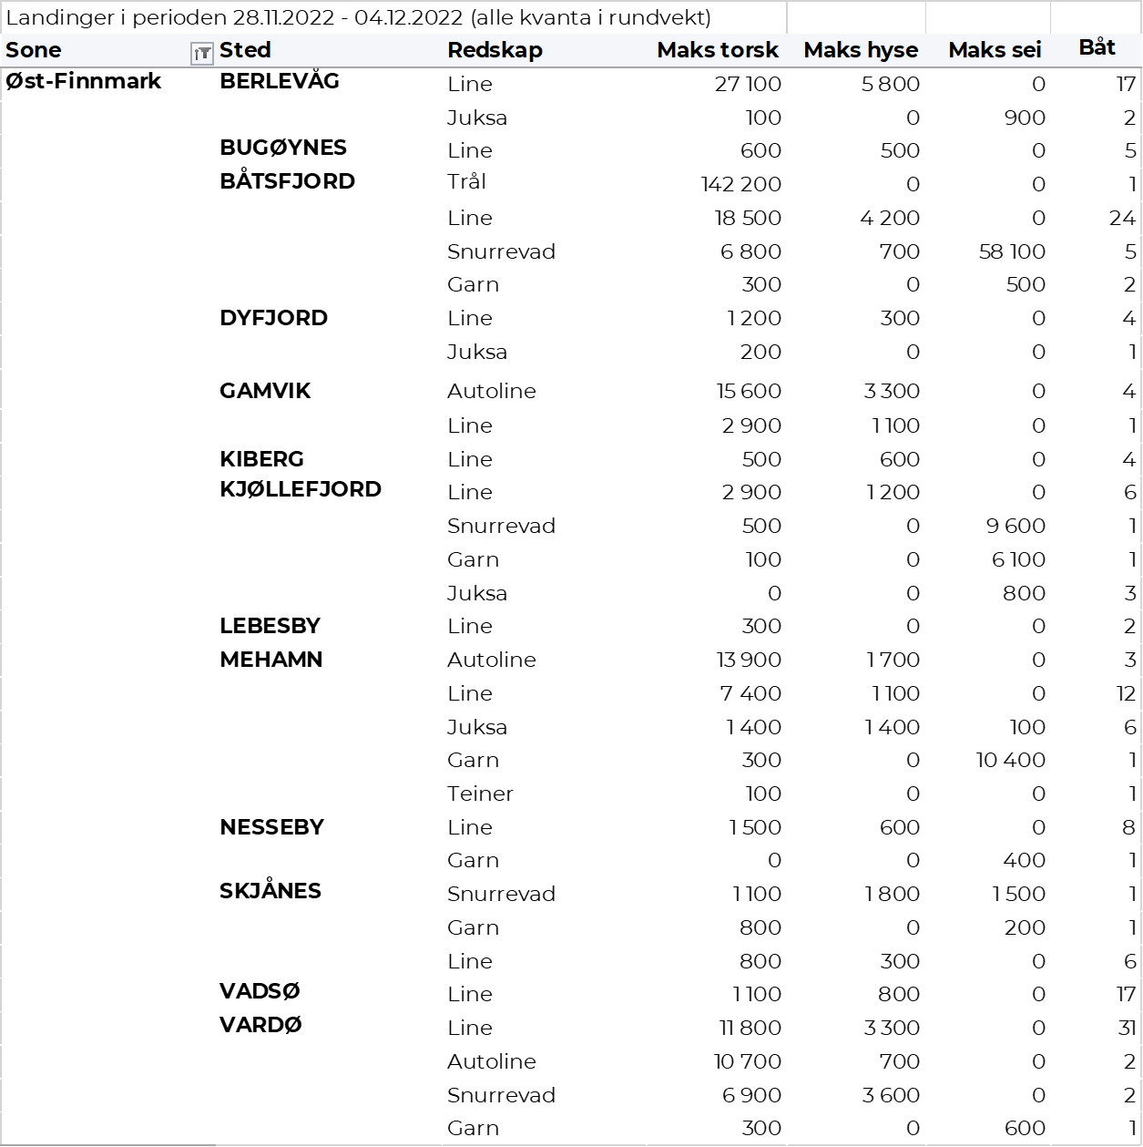

**Vest-Finnmark**  
Fra omsetninga fra perioden i uke 48 i 2022 har vi følgende oversikt:  
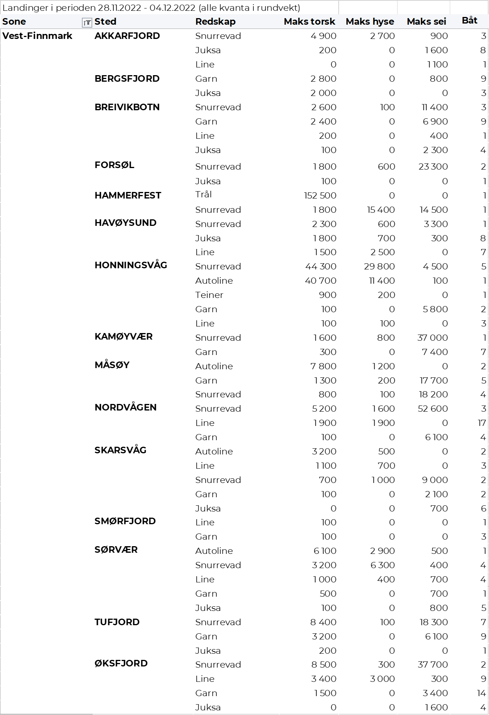

**Troms**  
Fra omsetninga fraperioden i uke 48 i 2022 har vi følgende oversikt:  
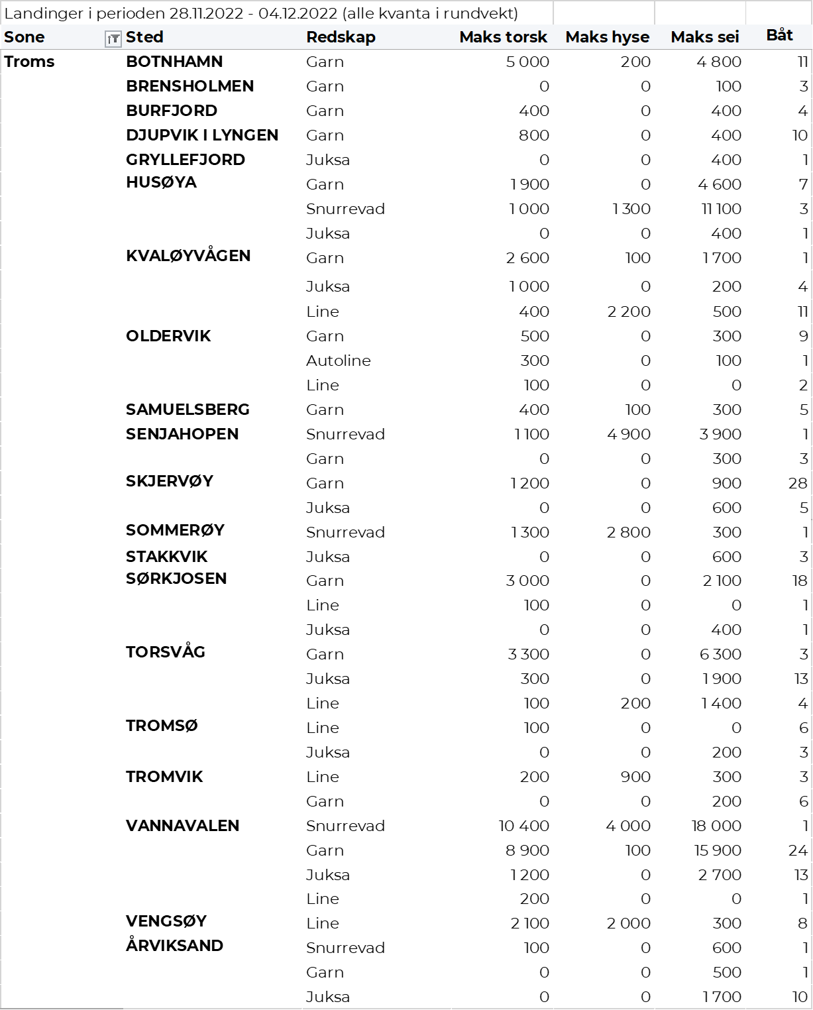

**Vesterålen**  
Fra omsetninga fraperioden i uke 48 i 2022 har vi følgende oversikt:  
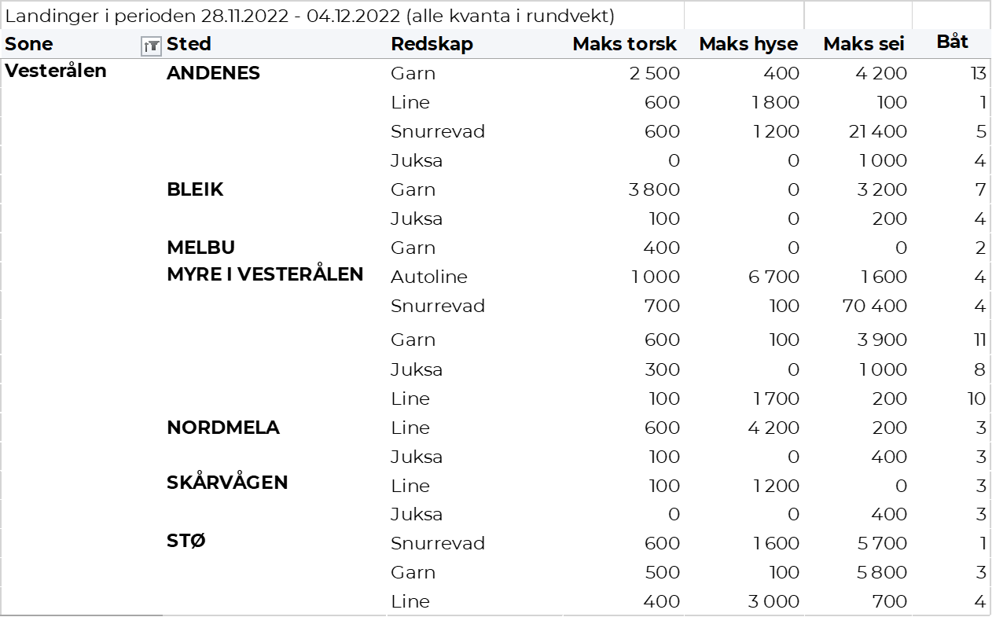

**Lofoten/Salten**  
Fra omsetninga fraperioden i uke 48 i 2022 har vi følgende oversikt:  
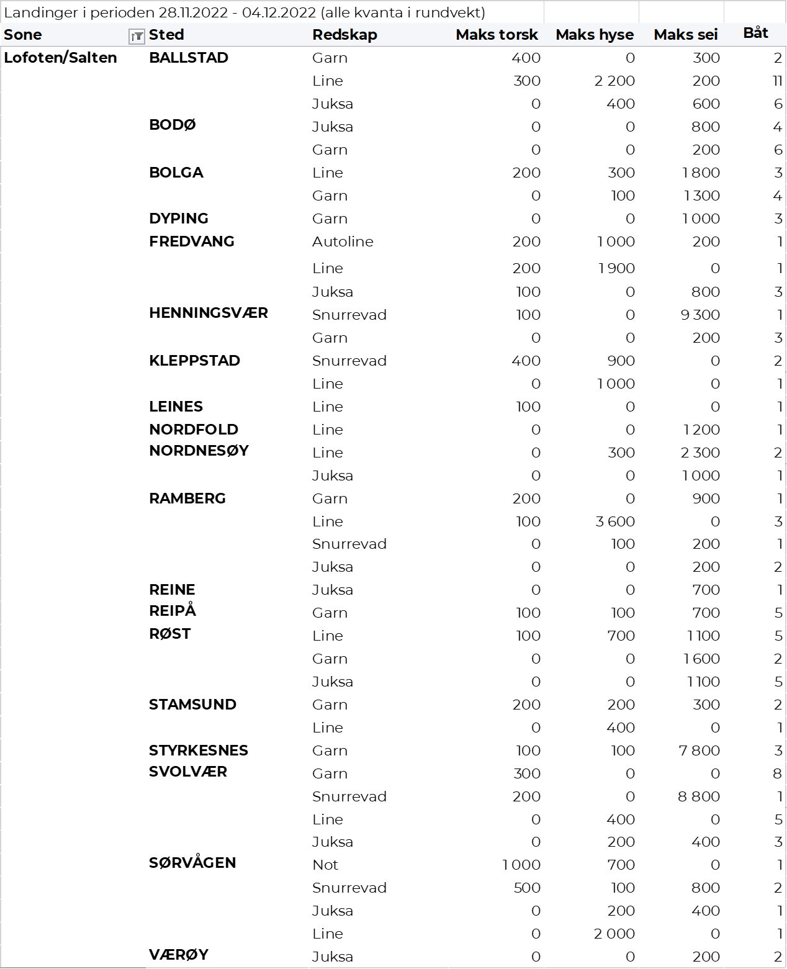

**Helgeland-Nordmøre**  
Fra omsetninga fraperioden i uke 48 i 2022 har vi følgende oversikt:  
